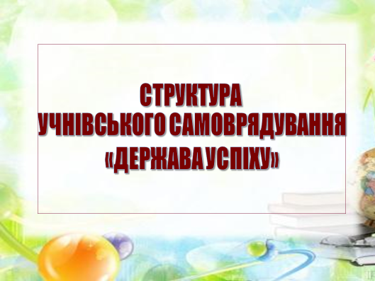
Загальношкільна учнівська конференція

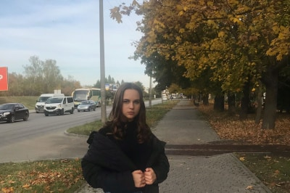
президент школи
Рак Ольга

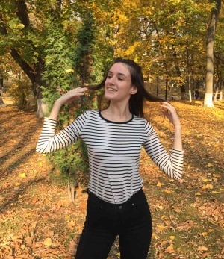
віце президент школи
Миронишин Ярина

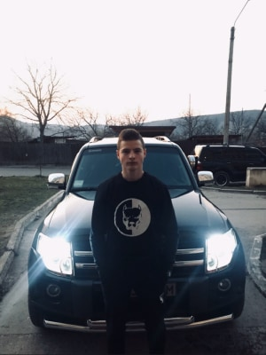
депутат міської ради учнівського самоврядування Мигалюк Владислав

Центр здоров'я та культури відпочинку  Організовує та проводить загальношкільні свята, конкурси, виставки, флешмоби, квести. Відповідає за цікаве та змістовне дозвілля учнівської молоді. | Центр науково – практичний з питань дисципліни та порядку  Веде щоденний контроль за відвідуванням учнів,проводить тематичні виховні гогдини спілкування,диспути,лекції,круглі столи. |  | Центр соціальної адаптації по роботі з дітьми молодшого шкільного віку  Організовує позаурочну діяльність молодших школярів, сприяє згуртуванню учнівського колективу. | Центр соціальної адаптації з питань волонтерського руху  Організовує і проводить благодійні акції та заходи.
Голова центру  Вітушинська Ірина |  | Голова центру  Зарубіна Анастасія | Голова центру  Семеген Євгенія | Голова центру  Галій Яна

